实验八 会话管理
一、实验目的
1. 了解Web服务器对客户跟踪的各种方法；
2. 重点掌握使用HttpSession对象跟踪会话的方法；
3. 掌握使用Cookie技术跟踪会话的方法；
4. 了解URL重写和隐藏表单域的方法。
二、实验原理
HTTP协议是无状态的协议。在很多情况下，Web服务器必须能够跟踪客户的状态。比如，对于一个购物网站，在一个时刻可能有多个客户购物，Web服务器必须能够区分不同的客户。一般情况下，Web服务器为每个客户配置了虚拟的购物车（ShoppingCart）。当某个客户请求将一个商品放入购物车时，Web服务器必须根据发出请求的客户的身份，找到该客户的购物车，然后把商品放入其中。
Web服务器跟踪客户的状态通常有4种方法：
（1）使用HttpSession对象管理会话；（2）使用持久的Cookie对象；（3）使用URL重写机制；（4）使用隐藏的表单域。
三、实验内容与步骤
1、编写ShowSessionServlet，使用HttpSession对象管理会话，实现在浏览器页面显示会话ID、会话创建时间、页面最近访问时间以及页面访问次数。（30分）
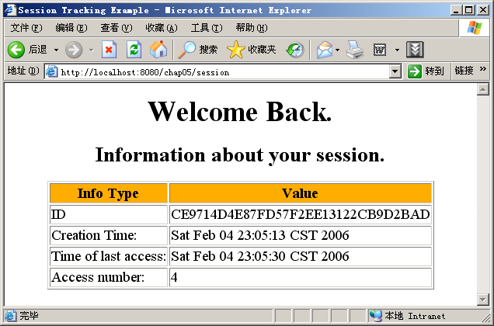
图8-1 ShowSessionServlet程序的运行结果
【步骤一】完成ShowSessionServlet，实现在浏览器页面显示会话ID、会话创建时间、页面最近访问时间以及页面访问次数。注意：如果是第一次访问页面标题显示"Welcome, Newcomer"，否则显示"Welcome Back."。
（1）代码（15分）
package com.test;
import java.io.IOException;
import java.io.PrintWriter;
import java.util.Date;
import javax.servlet.ServletException;
import javax.servlet.annotation.WebServlet;
import javax.servlet.http.HttpServlet;
import javax.servlet.http.HttpServletRequest;
import javax.servlet.http.HttpServletResponse;
import javax.servlet.http.HttpSession;

@WebServlet("/ShowSessionServlet")
public class ShowSessionServlet extends HttpServlet {
protected void doGet(HttpServletRequest request, HttpServletResponse response)
throws ServletException, IOException {
PrintWriter out = response.getWriter();
response.setContentType("text/html;charset=UTF-8");
HttpSession session = request.getSession();
Integer count = (Integer) session.getAttribute("count");
String welcome = "Welcome,Newcomer.";
if (count == null) {
count = 1;
} else {
count++;
welcome = "Welcome Back.";
}
session.setAttribute("count", count);
long creationTime = session.getCreationTime();
long last = session.getLastAccessedTime();
Date date = new Date(creationTime);
Date lastDate = new Date(last);
out.print("<html><body>");
out.print("<h1>" + welcome + "</h1>");
out.print("<h2>Information about your session.</h2>");
out.print("<table border='1px'><tr><td>Info Type</td><td>Value</td></tr>");
out.print("<tr><td>ID</td><td>" + session.getId() + "</td></tr>");
out.print("<tr><td>Creation Time:</td><td>" + date + "</td></tr>");
out.print("<tr><td>Time of last access:</td><td>" + lastDate + "</td></tr>");
out.print("<tr><td>Access number:</td><td>" + session.getAttribute("count") + "</td></tr>");
out.print("</table>");
}
protected void doPost(HttpServletRequest request, HttpServletResponse response)
throws ServletException, IOException {
doGet(request, response);
}
}
（2）运行截图
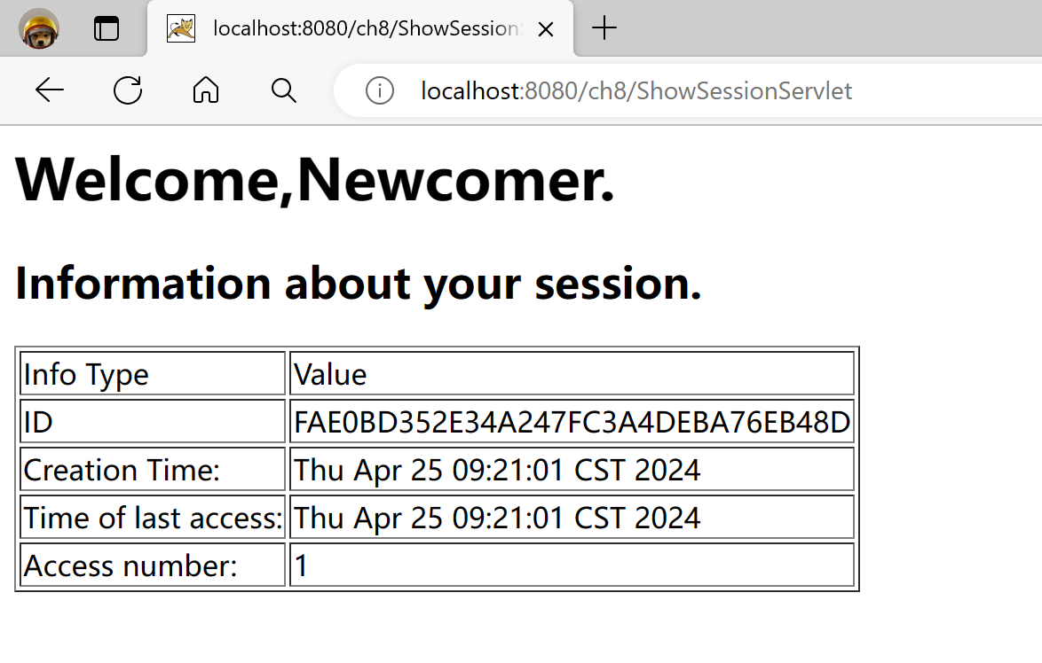
第一次访问
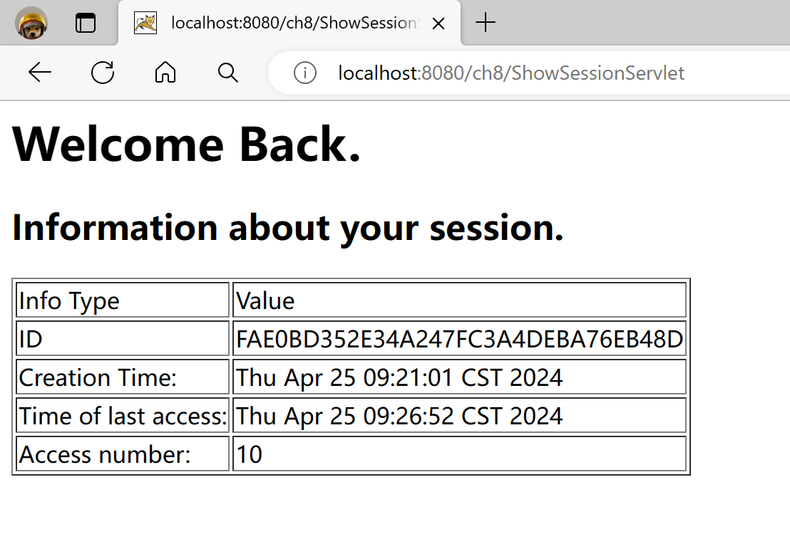
后续访问
【步骤二】在web.xml配置文件中设置session存活时间为2分钟，观察变化。代码和运行截图如下：
- 代码（5分）
<?xml version="1.0" encoding="UTF-8"?>
<web-appxmlns:xsi="http://www.w3.org/2001/XMLSchema-instance"xmlns="http://xmlns.jcp.org/xml/ns/javaee"xsi:schemaLocation="http://xmlns.jcp.org/xml/ns/javaeehttp://xmlns.jcp.org/xml/ns/javaee/web-app_3_1.xsd" id="WebApp_ID" version="3.1">
<display-name>ch8</display-name>
<session-config>
<session-timeout>2</session-timeout>
</session-config>
</web-app>
（4）运行截图
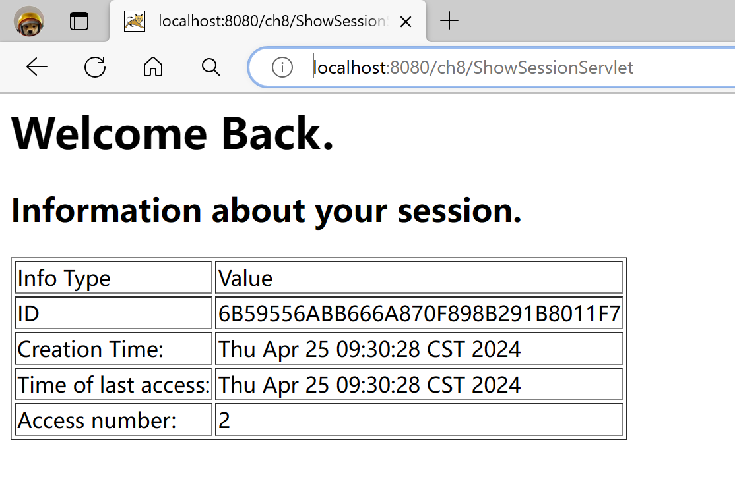
前一个session会话
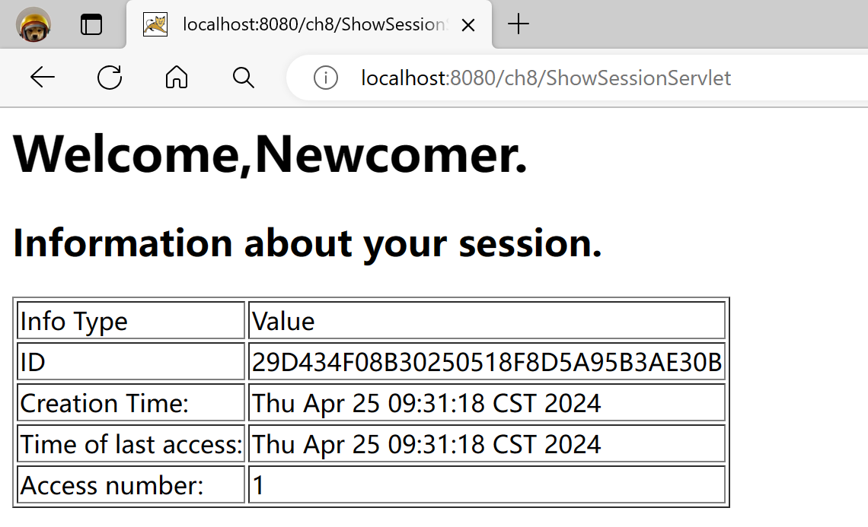
两分钟后新的session(ID更改)
【步骤三】在ShowSessionServlet中设置session存活时间为2秒，观察变化。代码和运行截图如下：
- 代码（5分）
session.setMaxInactiveInterval(2);
- 运行截图
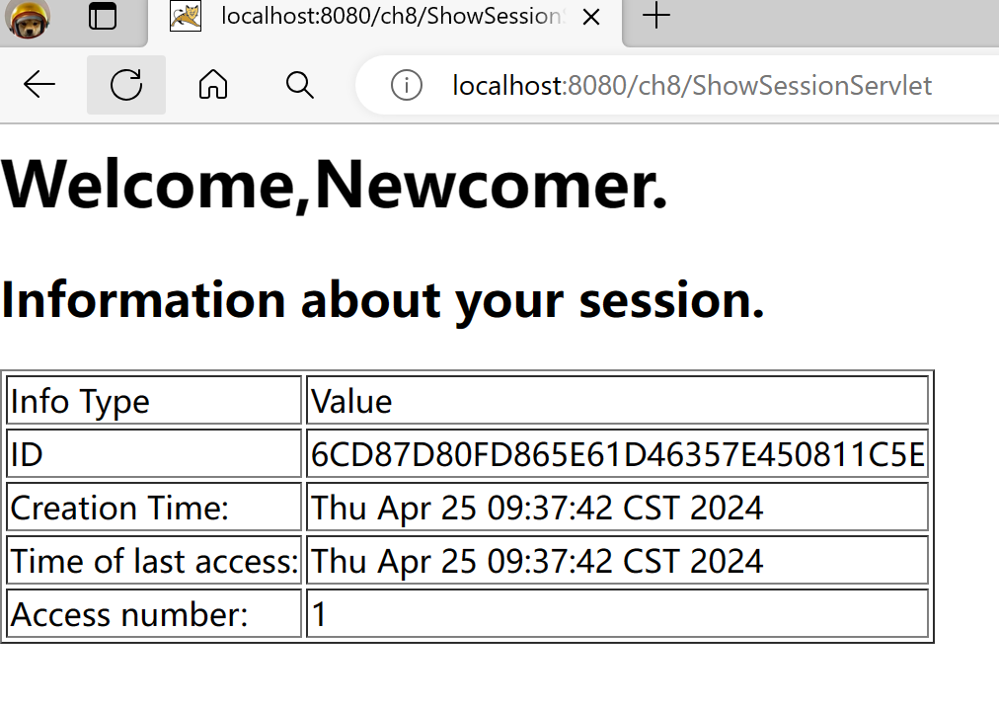
创建session会话
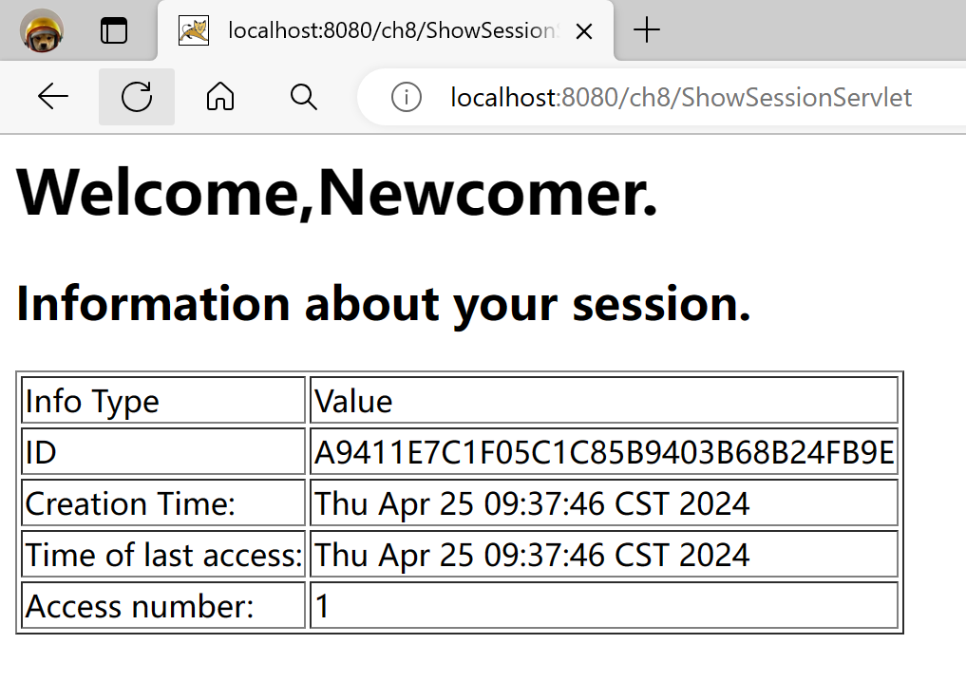
两秒后新的session会话
【步骤四】在ShowSessionServlet中实现注销session
- 代码（5分）
session.invalidate();

2、使用Cookie跟踪会话（30分）
使用Cookie跟踪会话涉及到向客户端写入Cookie和从客户端读取Cookie。
【步骤1】完成SendCookieServlet，实现向客户端写入Cookie对象，写入成功后在浏览器显示A cookie has been sent to brower。
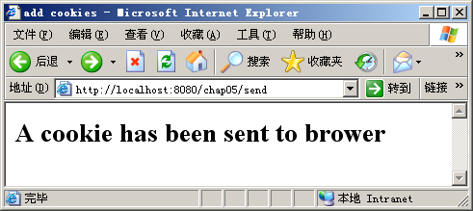
图8-2 SendCookieServlet程序的运行结果
（1）代码（15分）
package com.test;
import java.io.IOException;
import java.io.PrintWriter;
import javax.servlet.ServletException;
import javax.servlet.annotation.WebServlet;
import javax.servlet.http.Cookie;
import javax.servlet.http.HttpServlet;
import javax.servlet.http.HttpServletRequest;
import javax.servlet.http.HttpServletResponse;

@WebServlet("/SendCookieServlet")
public class SendCookieServlet extends HttpServlet {
protected void doGet(HttpServletRequest request, HttpServletResponse response)
throws ServletException, IOException {
String cookieName = "zyh";
String cookieValue = "22023237";
response.addCookie(new Cookie(cookieName, cookieValue));
PrintWriter writer = response.getWriter();
writer.print("<html><h2>A cookie has been got from brower</h2></html>");
}

protected void doPost(HttpServletRequest request, HttpServletResponse response)
throws ServletException, IOException {
doGet(request, response);
}
}
访问上述Servlet将向客户端写入一个Cookie，执行后可查看客户机对应目录看是否写了一个文件。
（2）Cookie文件内容截图（5分）
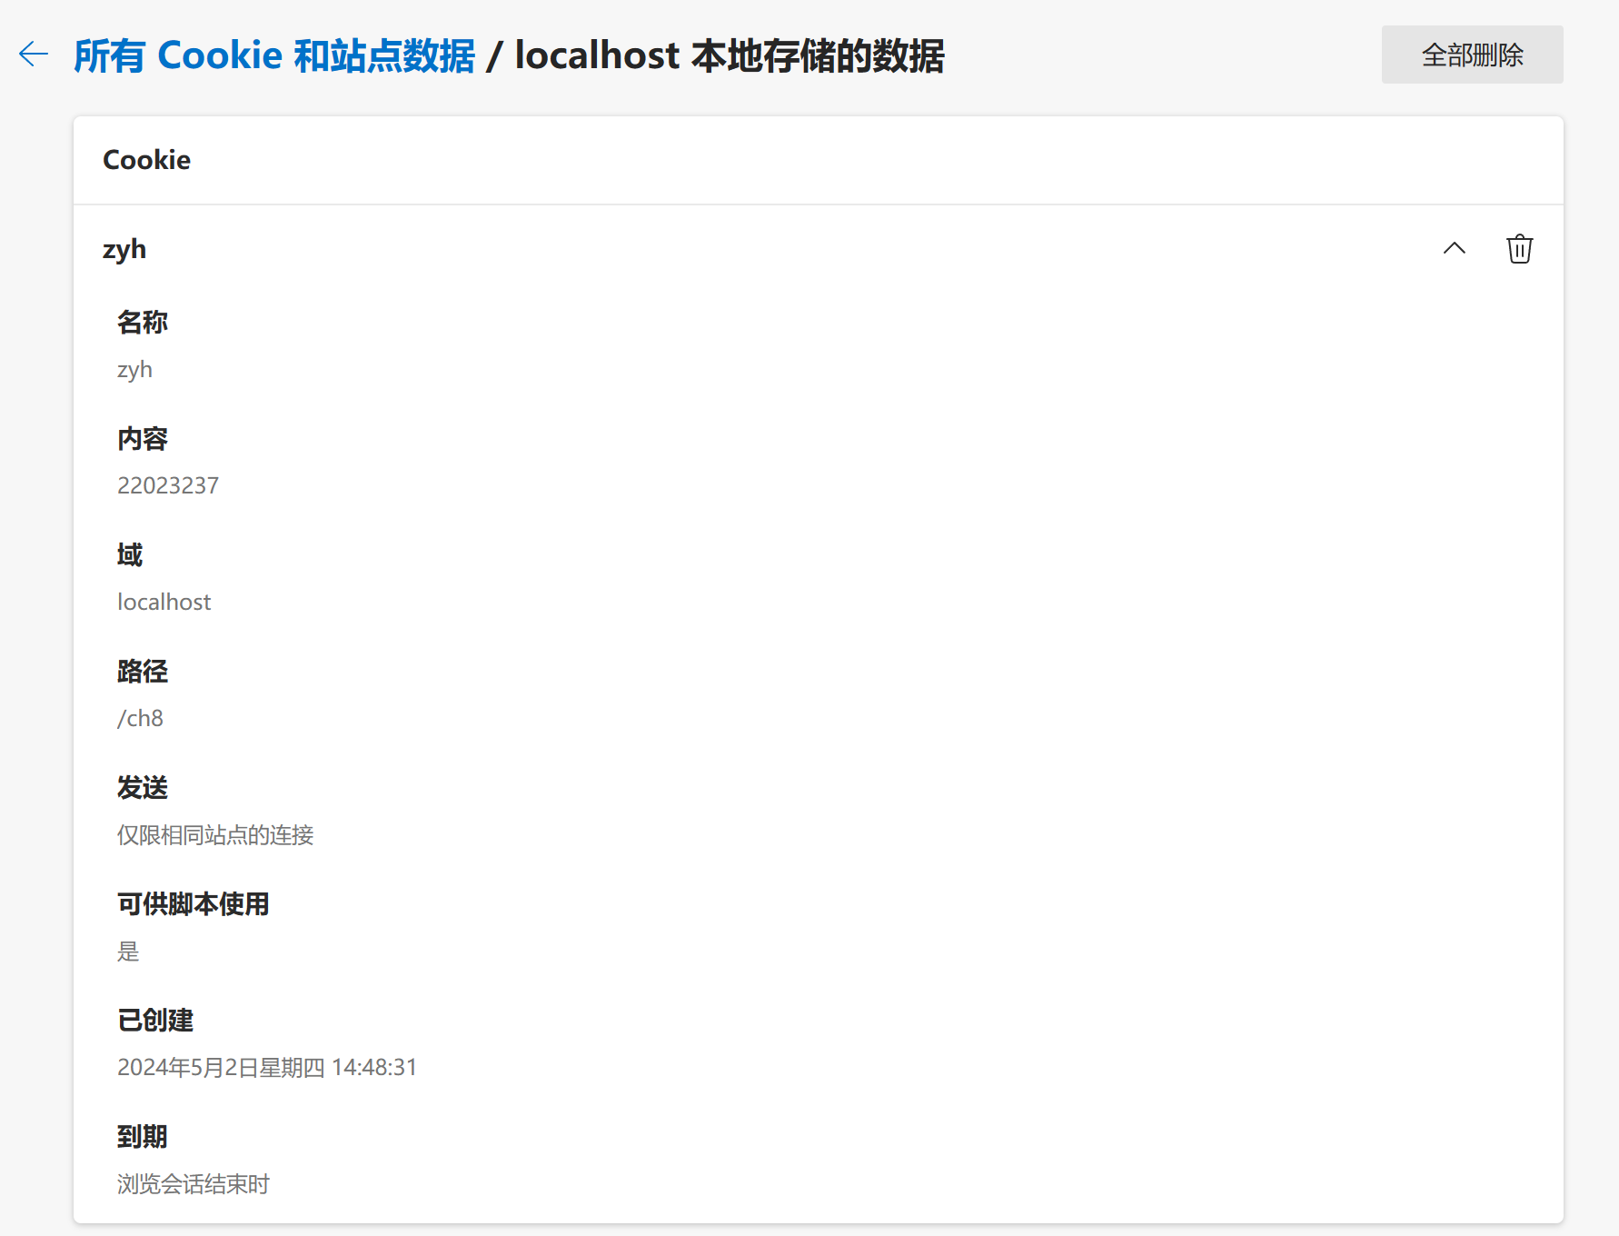

【步骤2】完成GetCookieServlet，实现从客户端读取Cookie对象，读取成功后在浏览器显示"A cookie has been got from brower"、CookieName以及CookieValue。
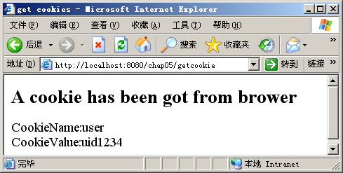
图8-3 GetCookieServlet程序的运行结果
（3）代码（10分）
package com.test;
import java.io.IOException;
import java.io.PrintWriter;
import javax.servlet.ServletException;
import javax.servlet.annotation.WebServlet;
import javax.servlet.http.Cookie;
import javax.servlet.http.HttpServlet;
import javax.servlet.http.HttpServletRequest;
import javax.servlet.http.HttpServletResponse;

@WebServlet("/GetCookieServlet")
public class GetCookieServlet extends HttpServlet {
protected void doGet(HttpServletRequest request, HttpServletResponse response)
throws ServletException, IOException {
Cookie[] cookies = request.getCookies();
PrintWriter writer = response.getWriter();
writer.print("<html><h2>A cookie has been got from brower</h2>");
for (Cookie cookie : cookies) {
String cookieName = cookie.getName();
String cookieValue = cookie.getValue();
writer.print("cookieName:" + cookieName + "<br/>");
writer.print("cookieValue:" + cookieValue + "<br/>");
}
writer.print("</html>");
}
protected void doPost(HttpServletRequest request, HttpServletResponse response)
throws ServletException, IOException {
doGet(request, response);
}
}
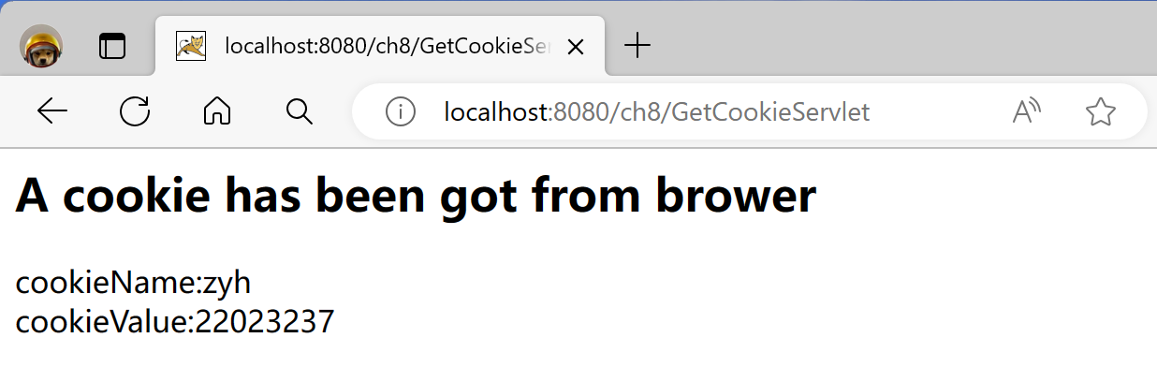

- 使用Part对象上传文件（20分）
实现上传商品信息，包含商品号、商品名称、商品价格以及商品图片。图片作为图像文件上传到服务器并保存到特定目录。
【步骤一】完成product-upload.jsp页面，实现接收用户输入的商品信息和商品图片文件。
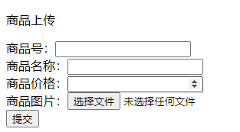
图8-5 product-upload.jsp程序的运行结果

- 代码（5分）
<%@ page language="java" contentType="text/html; charset=UTF-8"
pageEncoding="UTF-8"%>
<!DOCTYPE html PUBLIC "-//W3C//DTD HTML 4.01 Transitional//EN" "http://www.w3.org/TR/html4/loose.dtd">
<html>
<head>
<meta http-equiv="Content-Type" content="text/html; charset=UTF-8">
<title>product-upload</title>
</head>
<body>
商品上传
<form action="ProductUploadServlet" method="Post" enctype="multipart/form-data">
商品号：<input name="productNo" /><br /> 商品名称：<input name="productName" /><br />
商品价格：<input name="productPrice" /><br /> 商品图片：<input type="file"
name="fileName" size="30" /><br /> <input type="submit" />
</form>
${message}
</body>
</html>
（2）运行截图
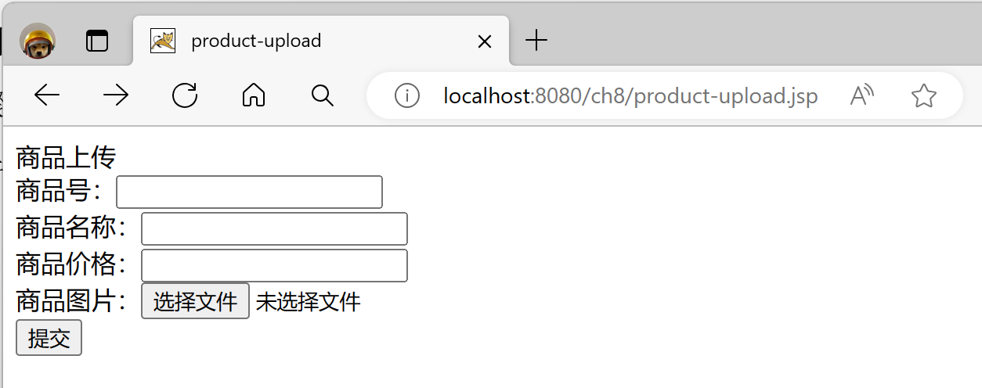

【步骤二】完成ProductUploadServlet，实现文件上传功能。
（3）代码（15分）
package com.test;
import java.io.*;
import java.io.IOException;
import javax.servlet.RequestDispatcher;
import javax.servlet.ServletException;
import javax.servlet.annotation.MultipartConfig;
import javax.servlet.annotation.WebServlet;
import javax.servlet.http.HttpServlet;
import javax.servlet.http.HttpServletRequest;
import javax.servlet.http.HttpServletResponse;
import javax.servlet.http.Part;

@WebServlet("/ProductUploadServlet")
@MultipartConfig(location = "D:\\", fileSizeThreshold = 1024)
public class ProductUploadServlet extends HttpServlet {
public String getFilename(Part part) {
String fname = null;
String header = part.getHeader("content-disposition");
System.out.println(header);
fname = header.substring(header.lastIndexOf("=") + 2, header.length() - 1);
return fname;
}

protected void doGet(HttpServletRequest request, HttpServletResponse response)
throws ServletException, IOException {
String path = this.getServletContext().getRealPath("/");
String productNo = request.getParameter("productNo");
Part p = request.getPart("fileName");
String message = "";
if (p.getSize() > 1024 * 1024) {
p.delete();
message = "文件过大，无法上传！";
} else {
path = path + "\\No\\" + productNo;
File f = new File(path);
if (!f.exists()) {
f.mkdirs();
}
String fname = getFilename(p);
System.out.println(fname);
p.write(path + "\\" + fname);
message = "文件上传成功！";
}
request.setAttribute("message", message);
RequestDispatcher rd = request.getRequestDispatcher("/product-upload.jsp");
rd.forward(request, response);
}

protected void doPost(HttpServletRequest request, HttpServletResponse response)
throws ServletException, IOException {
doGet(request, response);
}
}
（4）运行截图
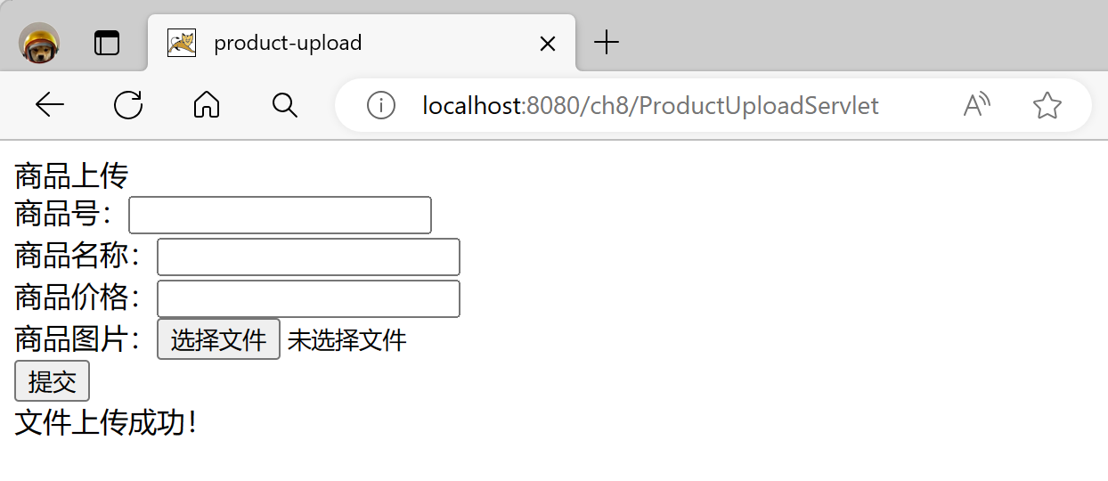

- 实现文件下载功能（20分）
用户通过点击下载页面的链接下载文件，存放在指定目录中。
【步骤一】完成download.jsp页面，其中提供一个文件下载链接，点击该链接下载文件。
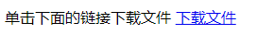
图8-6 download.jsp程序的运行结果
（1）代码（5分）
<%@ page language="java" contentType="text/html; charset=UTF-8"
pageEncoding="UTF-8"%>
<!DOCTYPE html PUBLIC "-//W3C//DTD HTML 4.01 Transitional//EN" "http://www.w3.org/TR/html4/loose.dtd">
<html>
<head>
<meta http-equiv="Content-Type" content="text/html; charset=UTF-8">
<title>download</title>
</head>
<body>
单击下面的链接下载文件
<a href="file/校徽.png" download="downloadFile">下载文件</a>
</body>
</html>
【步骤二】完成FileDownLoadServlet，实现文件下载功能
（2）代码（15分）
package com.test;
import java.io.*;
import javax.servlet.ServletException;
import javax.servlet.annotation.WebServlet;
import javax.servlet.http.HttpServlet;
import javax.servlet.http.HttpServletRequest;
import javax.servlet.http.HttpServletResponse;

@WebServlet("/ProductDownloadServlet")
public class ProductDownloadServlet extends HttpServlet {
protected void doGet(HttpServletRequest request, HttpServletResponse response)
throws ServletException, IOException {
File file = new File("file/校徽.png");
if (file.exists()) {
response.setContentType("application/x-png");
response.addHeader("Content-Disposition", "attachment;filename=zyh.png");
byte[] buffer = new byte[1024];
FileInputStream fis = null;
BufferedInputStream bis = null;
try {
fis = new FileInputStream(file);
bis = new BufferedInputStream(fis);
OutputStream os = response.getOutputStream();
int i = bis.read(buffer);
while (i != -1) {
os.write(buffer, 0, i);
i = bis.read(buffer);
}
} catch (IOException ex) {
System.out.println(ex.toString());
} finally {
if (bis != null) {
bis.close();
}
if (fis != null) {
fis.close();
}
}
} else {
response.setContentType("text/html;charset=UTF-8");
PrintWriter out = response.getWriter();
out.println("文件不存在！");
}
}

protected void doPost(HttpServletRequest request, HttpServletResponse response)
throws ServletException, IOException {
doGet(request, response);
}
}
- 运行截图
